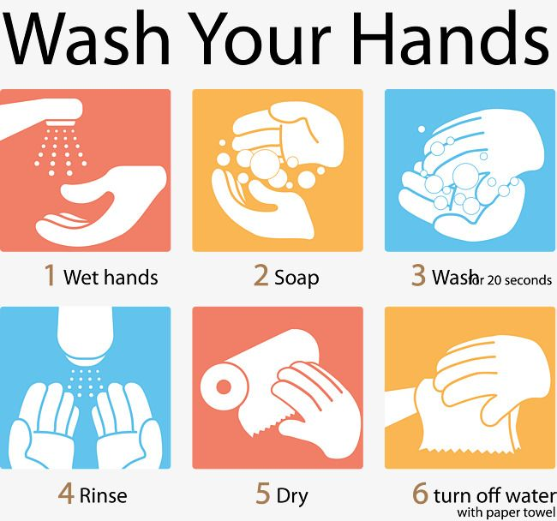
ਹੱਥਾਂ ਦੀ ਸਫਾਈ
ਦਰਬਾਰ ਸਾਹਿਬ ਵਿਚ ਦਾਖਲ ਹੋਣ ਤੋਂ ਪਹਿਲਾਂ ਜਾਂ ਕਿਸੇ ਸਤਹ ਨੂੰ ਛੂਹਣ ਜਾਂ ਕਿਸੇ ਵੀ ਕਿਰਿਆ ਨੂੰ ਕਰਨ ਤੋਂ ਪਹਿਲਾਂ ਹੱਥਾਂ ਨੂੰ ਘੱਟੋ ਘੱਟ 20 ਸੈਕਿੰਡ ਲਈ ਹੱਥ ਧੋਣ ਦੀ ਤਕਨੀਕ ਦੀ ਵਰਤੋਂ ਕਰਦਿਆਂ ਸਾਬਣ ਅਤੇ ਪਾਣੀ ਨਾਲ ਚੰਗੀ ਤਰ੍ਹਾਂ ਧੋਣੇ ਚਾਹੀਦੇ ਹੈ

ਦਰਬਾਰ ਸਾਹਿਬ ਲਈ ਆਮ ਦਿਸ਼ਾ-ਨਿਰਦੇਸ਼
ਸੁਰੱਖਿਅਤ ਅਤੇ ਸਿਹਤ ਬਣਾਈ ਰੱਖੋ

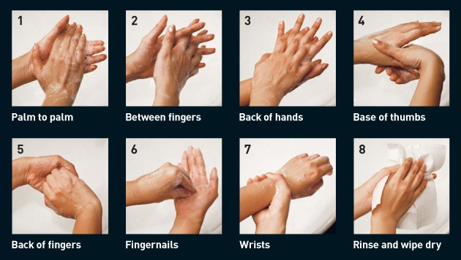

ਅਕਾਲ ਕਾਲਜ ਆਫ਼ ਨਰਸਿੰਗ ਅਤੇ ਅਕਾਲ ਚੈਰੀਟੇਬਲ ਹਸਪਤਾਲ ਬੜੂ ਸਾਹਿਬ ਵੱਲੋਂ ਕੀਤੀ ਗਈ ਪਹਿਲ)

ਖੰਘਣ ਜਾਂ ਛਿੱਕਦੇ ਸਮੇਂ
ਖੰਘਣ ਜਾਂ ਛਿੱਕਦੇ ਸਮੇਂ ਕੂਹਣੀ ਦੀ ਵਰਤੋਂ ਕਰੋ ਜਾਂ ਆਪਣੇ ਮੂੰਹ, ਨੱਕ ਨੂੰ ਡਿਸਪੋਸੇਜਲ ਟਿਸ਼ੂਆਂ ਜਾਂ ਕੱਪੜੇ ਨਾਲ ਢੱਕੋ. ਡਿਸਪੋਜ਼ੇਬਲ ਟਿਸ਼ੂਆਂ ਦਾ ਤੁਰੰਤ ਨਿਪਟਾਰਾ ਕਰ ਦੇਣਾ ਚਾਹੀਦਾ ਹੈ

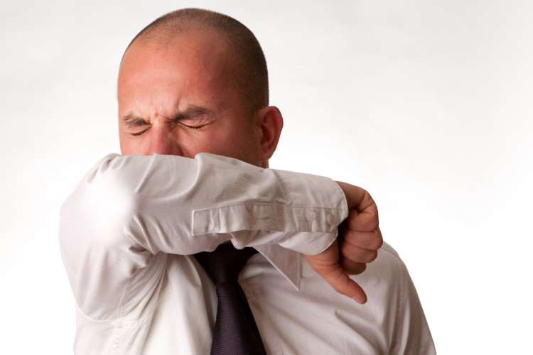

ਗੰਦੇ ਹੱਥਾਂ ਨਾਲ ਆਪਣੀਆਂ ਅੱਖਾਂ, ਨੱਕ ਅਤੇ ਮੂੰਹ ਨੂੰ ਛੂਹਣ ਤੋਂ ਬਚੋ.

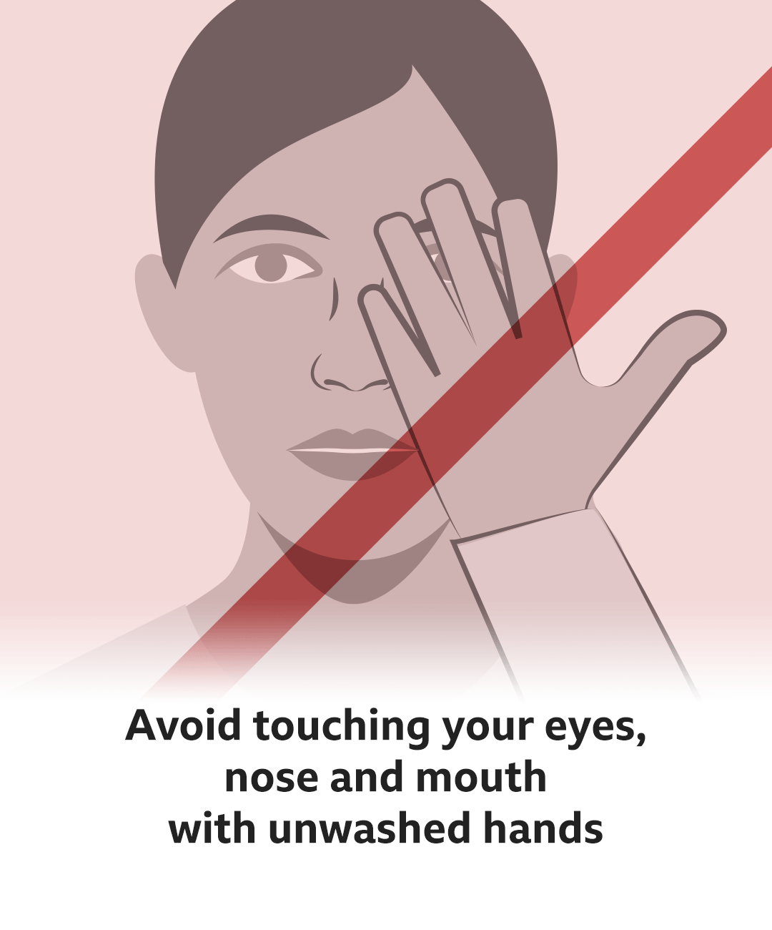

ਅਕਾਲ ਕਾਲਜ ਆਫ਼ ਨਰਸਿੰਗ ਅਤੇ ਅਕਾਲ ਚੈਰੀਟੇਬਲ ਹਸਪਤਾਲ ਬੜੂ ਸਾਹਿਬ ਵੱਲੋਂ ਕੀਤੀ ਗਈ ਪਹਿਲ)

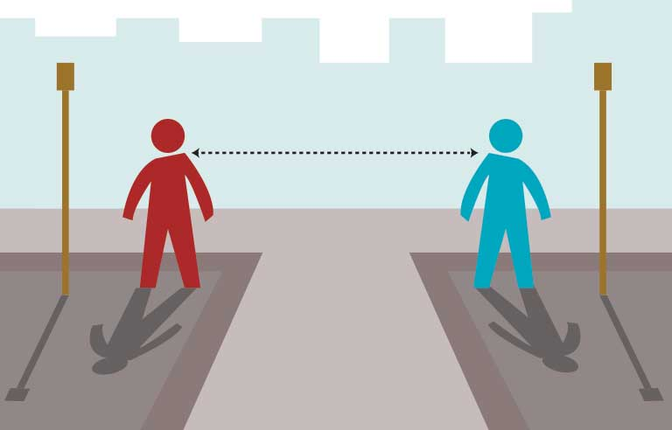
ਸਮਾਜਕ ਦੂਰੀ
ਬੈਠਣ ਜਾਂ ਦੂਜਿਆਂ ਨਾਲ ਪੇਸ਼ ਆਉਂਦੇ ਸਮੇਂ 1-2 ਮੀਟਰ ਦੀ ਸਮਾਜਕ ਦੂਰੀ ਬਣਾਈ ਰੱਖੋ

ਚਟਾਈ ਜਾਂ ਚਾਦਰ, ਜੋ ਗੋਲਕ ਸਾਹਮਣੇ ਮੱਥਾ ਟੇਕਣ ਲਈ ਰੱਖੀ ਜਾਂਦੀ, ਉਸਨੂੰ ਹਰ ਰੋਜ ਦੋਹ ਵਾਰ (2)ਬਦਲਣਾ ਚਾਹੀਦਾ, ਹੋਰ ਸਾਰੀਆਂ ਚਾਦਰਾਂ, ਜਿਹੜੀਆਂ ਦਰਬਾਰ ਸਾਹਿਬ ਵਿਚ ਲਗਾਈਆਂ ਜਾਂਦੀਆਂ ਹਨ , ਉਨ੍ਹਾਂ ਨੂੰ ਹਫਤੇ ਵਿਚ ਇਕ ਵਾਰ ਧੋਣਾ ਚਾਹੀਦਾ ਹੈ , ਰੋਜ਼ਾਨਾ ਬਾਹਰ ਧੁੱਪ ਵਿਚ 4-6 ਘੰਟੇ ਰੱਖਣਾ ਚਾਹੀਦਾ ਹੈ

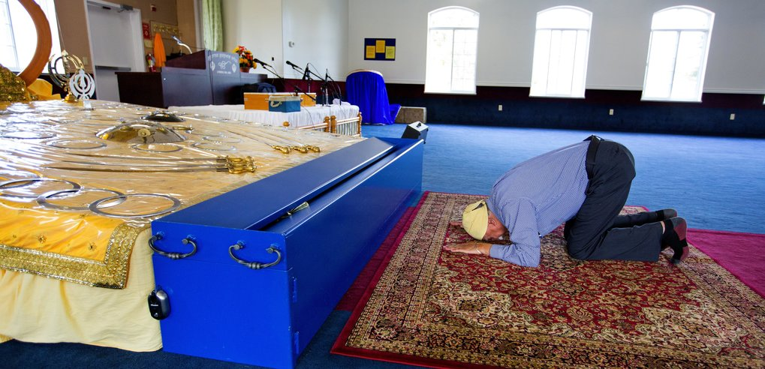

ਅਕਾਲ ਕਾਲਜ ਆਫ਼ ਨਰਸਿੰਗ ਅਤੇ ਅਕਾਲ ਚੈਰੀਟੇਬਲ ਹਸਪਤਾਲ ਬੜੂ ਸਾਹਿਬ ਵੱਲੋਂ ਕੀਤੀ ਗਈ ਪਹਿਲ)

ਸਾਰੇ ਮਾਇਕ ਅਤੇ ਸਪੀਕਰ (ਸਾਉੰਡ ਸਿਸਟਮ) ਨੂੰ ਕੱਪੜੇ ਨਾਲ ਢੱਕਣਾ ਚਾਹੀਦਾ ਹੈ ਅਤੇ ਹਰੇਕ ਸੈਸਨ ਦੇ ਬਾਅਦ ਬਦਲਣੇ ਚਾਹੀਦੇ ਹਨ

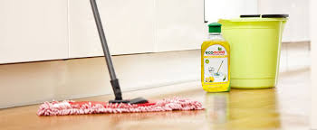
ਸਾਰੀਆਂ ਗੋਲਕਾਂ ਅਤੇ ਸਟੀਲ ਰੇਲਿੰਗ ਨੂੰ ਬਕਾਇਦਾ ਹਰ ਰੋਜ ਇਕ ਵਾਰ ਕੀਟਾਣੂਨਾਸ਼ਕ (ਸੋਡੀਅਮ ਹਾਈਪੋਕਲੋਰਾਈਟ) ਨਾਲ ਰੋਗਾਣੂ ਮੁਕਤ ਕੀਤਾ ਜਾਣਾ ਚਾਹੀਦਾ ਹੈ

ਅਕਾਲ ਕਾਲਜ ਆਫ਼ ਨਰਸਿੰਗ ਅਤੇ ਅਕਾਲ ਚੈਰੀਟੇਬਲ ਹਸਪਤਾਲ ਬੜੂ ਸਾਹਿਬ ਵੱਲੋਂ ਕੀਤੀ ਗਈ ਪਹਿਲ)

ਪ੍ਰਸ਼ਾਦ ਦੀ ਸੇਵਾ ਕਰਦੇ ਸਮੇਂ ਚਮਚ ਦੀ ਵਰਤੋਂ ਕਰੋ, ਮੂੰਹ ਢੱਕੋ ਅਤੇ ਦਸਤਾਨੇ ਪਾਓ

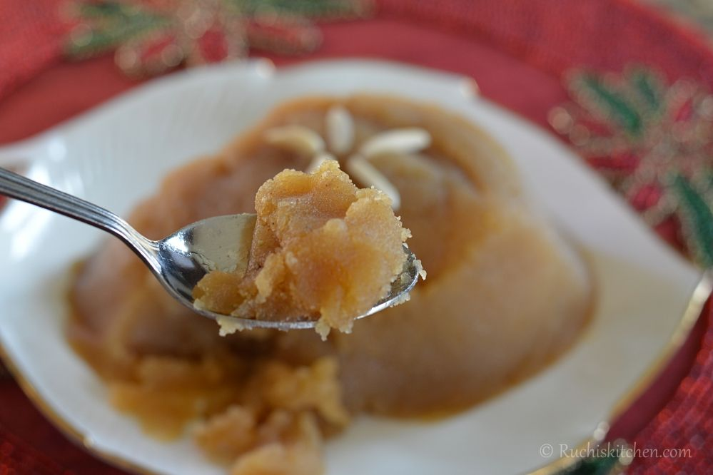

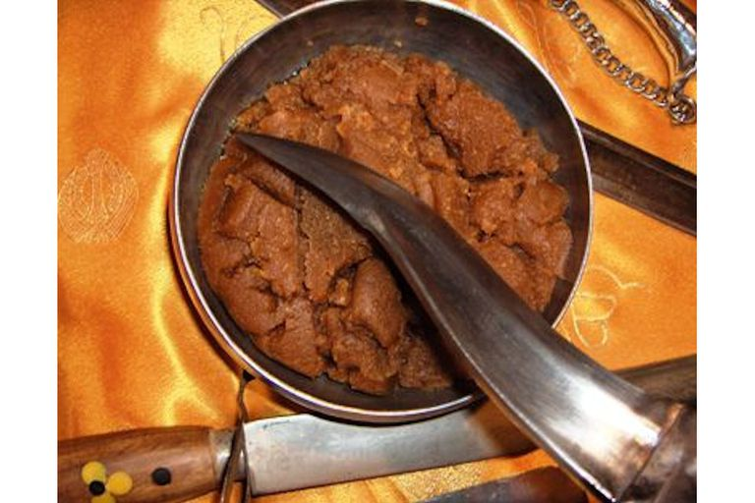
ਪ੍ਰਸ਼ਾਦ ਵਾਲੀ ਕਟੋਰੀ ਨੂੰ ਹਰ ਰੋਜ ਸਾਫ਼ ਕਰਨਾ ਚਾਹੀਦਾ ਹੈ ਅਤੇ ਧੁੱਪ ਵਿਚ ਰੱਖਣਾ ਚਾਹੀਦਾ ਹੈ

ਅਕਾਲ ਕਾਲਜ ਆਫ਼ ਨਰਸਿੰਗ ਅਤੇ ਅਕਾਲ ਚੈਰੀਟੇਬਲ ਹਸਪਤਾਲ ਬੜੂ ਸਾਹਿਬ ਵੱਲੋਂ ਕੀਤੀ ਗਈ ਪਹਿਲ)

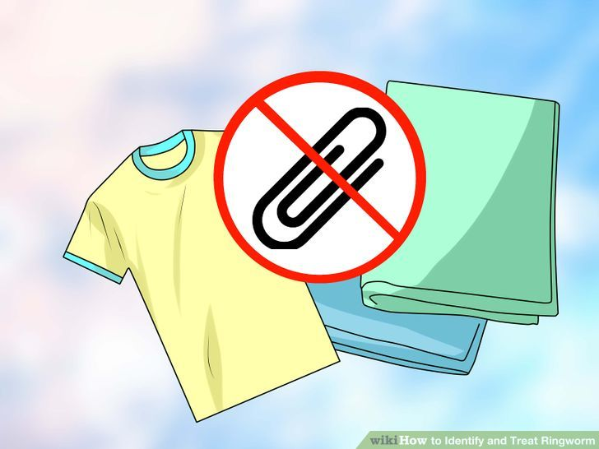
ਨਿੱਜੀ ਉਦੇਸ ਲਈ ਵਰਤੀਆਂ ਜਾਂਦੀਆਂ ਚੀਜਾਂ ਨੂੰ ਸਾਂਝਾ ਕਰਨ ਤੋਂ ਬਚੋ

ਸਾਰੇ ਹੈਂਡਲ, ਦਰਵਾਜੇ ਦੀਆ ਨੋਕਾਂ ਅਤੇ ਅਕਸਰ ਛੂਹਣ ਵਾਲਿਆਂ ਸਤਹਾਂ ਨੂੰ ਹਰ ਰੋਜ ਇਕ ਵਾਰ ਕੀਟਾਣੂਨਾਸ਼ਕ (ਸੋਡੀਅਮ ਹਾਈਪੋਕਲੋਰਾਈਟ) ਨਾਲ ਸਾਫ ਕਰੋ

ਅਕਾਲ ਕਾਲਜ ਆਫ਼ ਨਰਸਿੰਗ ਅਤੇ ਅਕਾਲ ਚੈਰੀਟੇਬਲ ਹਸਪਤਾਲ ਬੜੂ ਸਾਹਿਬ ਵੱਲੋਂ ਕੀਤੀ ਗਈ ਪਹਿਲ)

ਦਰਬਾਰ ਸਾਹਿਬ ਲਈ ਆਮ ਦਿਸ਼ਾ-ਨਿਰਦੇਸ਼
ਹਮੇਸ਼ਾ ਸੁਰੱਖਿਅਤ ਰਹੋ ਅਤੇ ਸਿਹਤ ਬਣਾਈ ਰੱਖੋ
1.ਹੱਥਾਂ ਦੀ ਸਫਾਈ
ਦਰਬਾਰ ਸਾਹਿਬ ਵਿਚ ਦਾਖਲ ਹੋਣ ਤੋਂ ਪਹਿਲਾਂ ਜਾਂ ਕਿਸੇ ਸਤਹ ਨੂੰ ਛੂਹਣ ਜਾਂ ਕਿਸੇ ਵੀ ਕਿਰਿਆ ਨੂੰ ਕਰਨ ਤੋਂ ਪਹਿਲਾਂ ਹੱਥਾਂ ਨੂੰ ਘੱਟੋ ਘੱਟ 20 ਸੈਕਿੰਡ ਲਈ ਹੱਥ ਧੋਣ ਦੀ ਤਕਨੀਕ ਦੀ ਵਰਤੋਂ ਕਰਦਿਆਂ ਸਾਬਣ ਅਤੇ ਪਾਣੀ ਨਾਲ ਚੰਗੀ ਤਰ੍ਹਾਂ ਧੋਣੇ ਚਾਹੀਦੇ ਹਨ.
2. ਖੰਘਣ ਜਾਂ ਛਿੱਕਦੇ ਸਮੇਂ
- ਖੰਘਣ ਜਾਂ ਛਿੱਕਦੇ ਸਮੇਂ ਕੂਹਣੀ ਦੀ ਵਰਤੋਂ ਕਰੋ ਜਾਂ ਆਪਣੇ ਮੂੰਹ, ਨੱਕ ਨੂੰ ਡਿਸਪੋਸੇਜਲ ਟਿਸ਼ੂਆਂ ਜਾਂ ਕੱਪੜੇ ਨਾਲ ਢੱਕੋ, ਡਿਸਪੋਜ਼ੇਬਲ ਟਿਸ਼ੂਆਂ ਦਾ ਤੁਰੰਤ ਨਿਪਟਾਰਾ ਕਰ ਦੇਣਾ ਚਾਹੀਦਾ ਹੈ.
- ਗੰਦੇ ਹੱਥਾਂ ਨਾਲ ਆਪਣੀਆਂ ਅੱਖਾਂ, ਨੱਕ ਅਤੇ ਮੂੰਹ ਨੂੰ ਛੂਹਣ ਤੋਂ ਬਚੋ.
3.ਸਮਾਜਕ ਦੂਰੀ
- ਬੈਠਣ ਜਾਂ ਦੂਜਿਆਂ ਨਾਲ ਪੇਸ਼ ਆਉਂਦੇ ਸਮੇਂ 1-2 ਮੀਟਰ ਦੀ ਸਮਾਜਕ ਦੂਰੀ ਬਣਾਈ ਰੱਖੋ.
4.ਹੋਰ ਧਿਆਨ ਜੋਗ ਗੱਲਾਂ
- ਚਟਾਈ ਜਾਂ ਚਾਦਰ, ਜੋ ਗੋਲਕ ਸਾਹਮਣੇ ਮੱਥਾ ਟੇਕਣ ਲਈ ਰੱਖੀ ਜਾਂਦੀ, ਉਸਨੂੰ ਹਰ ਰੋਜ ਦੋ ਵਾਰ (2)ਬਦਲਣਾ ਚਾਹੀਦਾ, ਹੋਰ ਸਾਰੀਆਂ ਚਾਦਰਾਂ, ਜਿਹੜੀਆਂ ਦਰਬਾਰ ਸਾਹਿਬ ਵਿਚ ਲਗਾਈਆਂ ਜਾਂਦੀਆਂ ਹਨ , ਉਨ੍ਹਾਂ ਨੂੰ

ਹਫਤੇ ਵਿਚ ਇਕ ਵਾਰ ਧੋਣਾ ਚਾਹੀਦਾ ਹੈ , ਰੋਜ਼ਾਨਾ ਬਾਹਰ ਧੁੱਪ ਵਿਚ 4-6 ਘੰਟੇ ਰੱਖਣੇ ਚਾਹੀਦੇ ਹਨ.
- ਦਰਬਾਰ ਸਾਹਿਬ ਦੇ ਦਾਖਲੇ ਸਮੇਂ ਸਿਰ ਢੱਕਣ ਵਾਲੇ ਕੱਪੜੇ ਜੋ ਰੋਜ ਬਾਹਰ ਰੱਖੇ ਜਾਂਦੇ ਹਨ , ਉਹ ਹਰ ਰੋਜ ਧੋਣੇ ਚਾਹੀਦੇ ਹਨ .
- ਸਾਰੇ ਮਾਇਕ ਅਤੇ ਸਪੀਕਰ (ਸਾਉੰਡ ਸਿਸਟਮ) ਨੂੰ ਕੱਪੜੇ ਨਾਲ ਢੱਕਣਾ ਚਾਹੀਦਾ ਹੈ ਅਤੇ ਹਰੇਕ ਸੈਸਨ ਦੇ ਬਾਅਦ ਬਦਲਣੇ ਚਾਹੀਦੇ ਹਨ.
- ਸਾਰੀਆਂ ਗੋਲਕਾਂ ਅਤੇ ਸਟੀਲ ਰੇਲਿੰਗ ਨੂੰ ਬਕਾਇਦਾ ਹਰ ਰੋਜ ਇਕ ਵਾਰ ਕੀਟਾਣੂਨਾਸ਼ਕ (ਸੋਡੀਅਮ ਹਾਈਪੋਕਲੋਰਾਈਟ) ਨਾਲ ਰੋਗਾਣੂ ਮੁਕਤ ਕੀਤਾ ਜਾਣਾ ਚਾਹੀਦਾ ਹੈ .
- ਪ੍ਰਸ਼ਾਦ ਦੀ ਸੇਵਾ ਕਰਦੇ ਸਮੇਂ ਚਮਚ ਦੀ ਵਰਤੋਂ ਕਰੋ, ਮੂੰਹ ਢੱਕੋ ਅਤੇ ਦਸਤਾਨੇ ਪਾਓ.
- ਪ੍ਰਸ਼ਾਦ ਵਾਲੀ ਕਟੋਰੀ ਨੂੰ ਹਰ ਰੋਜ ਸਾਫ਼ ਕਰਨਾ ਚਾਹੀਦਾ ਹੈ ਅਤੇ ਧੁੱਪ ਵਿਚ ਰੱਖਣਾ ਚਾਹੀਦਾ ਹੈ.
- ਨਿੱਜੀ ਉਦੇਸ ਲਈ ਵਰਤੀਆਂ ਜਾਂਦੀਆਂ ਚੀਜਾਂ ਨੂੰ ਸਾਂਝਾ ਕਰਨ ਤੋਂ ਬਚੋ.
- ਸਾਰੇ ਹੈਂਡਲ, ਦਰਵਾਜੇ ਦੀਆ ਨੋਕਾਂ ਅਤੇ ਅਕਸਰ ਛੂਹਣ ਵਾਲਿਆਂ ਸਤਹਾਂ ਨੂੰ ਹਰ ਰੋਜ ਇਕ ਵਾਰ ਕੀਟਾਣੂਨਾਸ਼ਕ (ਸੋਡੀਅਮ ਹਾਈਪੋਕਲੋਰਾਈਟ) ਨਾਲ ਸਾਫ ਕਰੋ.
ਅਕਾਲ ਕਾਲਜ ਆਫ਼ ਨਰਸਿੰਗ ਅਤੇ ਅਕਾਲ ਚੈਰੀਟੇਬਲ ਹਸਪਤਾਲ ਬੜੂ ਸਾਹਿਬ ਵੱਲੋਂ ਕੀਤੀ ਗਈ ਪਹਿਲ)

